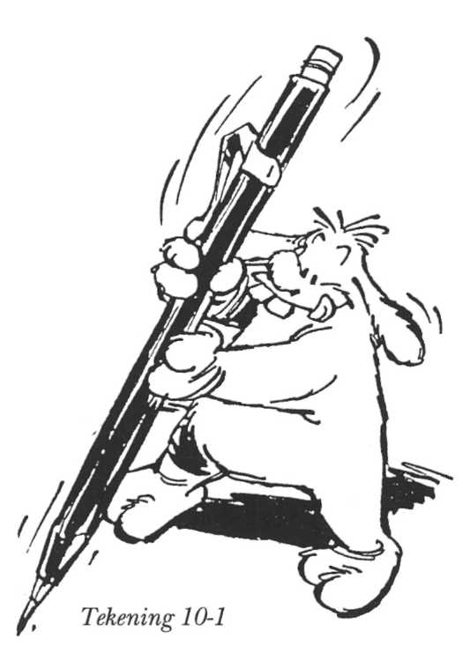10 Afval maken en verwerken

Inleiding

O:10/1

In deze opdracht ga je een enquête invullen. Geef je mening over een aantal uitspraken die met afval en milieu te maken hebben.   
Geef bij elke vraagje mening door een kruisje in het goede hokje te zetten.

HELEMAAL MEE EENS MEE EENS GEEN MENING MEE ONEENS HELEMAAL MEE ONEENS

1 Iedereen die afval, zoals plastic bekertjes en lege blikjes in de natuur achterlaat, moet een flinke boete krijgen.

HELEMAAL MEE EENS MEE EENS GEEN MENING MEE ONEENS HELEMAAL MEE ONEENS

2 Lege batterijen horen niet in de prullenbak. Iedereen moet ze in een milieubox doen of naar een speciaal verzamelpunt brengen.

HELEMAAL MEE EENS MEE EENS GEEN MENING MEE ONEENS HELEMAAL MEE ONEENS

3 Snoeppapier moetje in je zak bewaren totdatje een prullenbak hebt gevonden.

HELEMAAL MEE EENS MEE EENS GEEN MENING MEE ONEENS HELEMAAL MEE ONEENS

4 Als je op het schoolplein afval ziet liggen moetje het in de afvalbak gooien.

HELEMAAL MEE EENS MEE EENS GEEN MENING MEE ONEENS HELEMAAL MEE ONEENS

5 Als je gaat winkelen moetje altijd een eigen tas meenemen. Je hoeft dat geen plastic tas te vragen.

HELEMAAL MEE EENS MEE EENS GEEN MENING MEE ONEENS HELEMAAL MEE ONEENS

6 Een vel papier moetje aan 2 kanten beschrijven in plaats van elke keer opnieuw een vel te pakken.

HELEMAAL MEE EENS MEE EENS GEEN MENING MEE ONEENS HELEMAAL MEE ONEENS

7 Dat statiegeldflessen beter voor het milieu zijn, is lariekoek.

HELEMAAL MEE EENS MEE EENS GEEN MENING MEE ONEENS HELEMAAL MEE ONEENS

8 Ik vind het dumpen van radioactief afval in zee niet erg, omdat ik toch niet van vis houd.

HELEMAAL MEE EENS MEE EENS GEEN MENING MEE ONEENS HELEMAAL MEE ONEENS

9 Verbranden van afval vind ik goed omdat je toch ergens met je rommel moet blijven.

HELEMAAL MEE EENS MEE EENS GEEN MENING MEE ONEENS HELEMAAL MEE ONEENS

10 Er moet een direct verbod komen op de lozing van giftige stoffen in het water.

HELEMAAL MEE EENS MEE EENS GEEN MENING MEE ONEENS HELEMAAL MEE ONEENS

11 Giftige stoffen kunnen rustig door de gootsteen. Het drinkwater wordt toch  
 gezuiverd.

HELEMAAL MEE EENS MEE EENS GEEN MENING MEE ONEENS HELEMAAL MEE ONEENS

12 Pas als de gezondheid van de mensen in gevaar komt, moeten we iets tegen de  
vervuiling van het water doen.

HELEMAAL MEE EENS MEE EENS GEEN MENING MEE ONEENS HELEMAAL MEE ONEENS

13 Ik drink liever fris uit een fles dan uit blik.

HELEMAAL MEE EENS MEE EENS GEEN MENING MEE ONEENS HELEMAAL MEE ONEENS

14 Glas met statiegeld is veel beter dan blik.

HELEMAAL MEE EENS MEE EENS GEEN MENING MEE ONEENS HELEMAAL MEE ONEENS

1. Fris in blik is prettiger. Het is niet zo zwaar.

HELEMAAL MEE EENS MEE EENS GEEN MENING MEE ONEENS HELEMAAL MEE ONEENS

16 Omdat flessen makkelijk breken kunnen ze beter alle frisdrank in blik verpakken.

HELEMAAL MEE EENS MEE EENS GEEN MENING MEE ONEENS HELEMAAL MEE ONEENS

17 Ik betaal liever meer voor een flesje dan voor een blikje cola, als ik weet dat dat  
beter voor het milieu is.

HELEMAAL MEE EENS MEE EENS GEEN MENING MEE ONEENS HELEMAAL MEE ONEENS

18 Mensen moeten meer letten op hoe produkten verpakt zijn.

HELEMAAL MEE EENS MEE EENS GEEN MENING MEE ONEENS HELEMAAL MEE ONEENS

19 Ook op school (en in de klas) moet het afval gescheiden worden ingezameld.

HELEMAAL MEE EENS MEE EENS GEEN MENING MEE ONEENS HELEMAAL MEE ONEENS

20 Balpennen en vulpennen met inktpatronen zijn slecht voor het milieu.

HELEMAAL MEE EENS MEE EENS GEEN MENING MEE ONEENS HELEMAAL MEE ONEENS

21 Een potje gebruikte correctie-lak (Typpex) hoort in de prullenbak.

HELEMAAL MEE EENS MEE EENS GEEN MENING MEE ONEENS HELEMAAL MEE ONEENS

22 Op school moeten ze meer met kringlooppapier werken.

HELEMAAL MEE EENS MEE EENS GEEN MENING MEE ONEENS HELEMAAL MEE ONEENS

23 Aantekeningen van het bord overnemen is beter voor het milieu dan datje alles  
gekopieerd voorgeschoteld krijgt.

HELEMAAL MEE EENS MEE EENS GEEN MENING MEE ONEENS HELEMAAL MEE ONEENS

24 Iedereen moet letten op de rommel die hij/zij zelf maakt.

HELEMAAL MEE EENS MEE EENS GEEN MENING MEE ONEENS HELEMAAL MEE ONEENS

25 Als je buurman of buurvrouw rommel maakt, moetje er wat van zeggen.

HELEMAAL MEE EENS MEE EENS GEEN MENING MEE ONEENS HELEMAAL MEE ONEENS   
  
Lees verder in je tekstboek

Afbreekbaar of niet?

a Wanneer noem je een stof biologisch afbreekbaar?



b Zijn (dode) resten van planten en dieren biologisch afbreekbaar? Ja/Nee   
  
Welk afval is biologisch afbreekbaar? Welk afval niet?

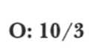

Schrijf deze namen in de goede kolom: broodkorst, glazen fles, afval van sla, plastic bloempot, batterij, piepschuim, kippebotjes, kartonnen doos, leeg cola-blikje, koeiemest, afgeknipte haren, katoenen bloes, beton, wegwerpluiers.

BIOLOGISCH AFBREEKBAAR NIET BIOLOGISCH AFBREEKBAAR

Frits wil een nieuw roeibootje kopen.



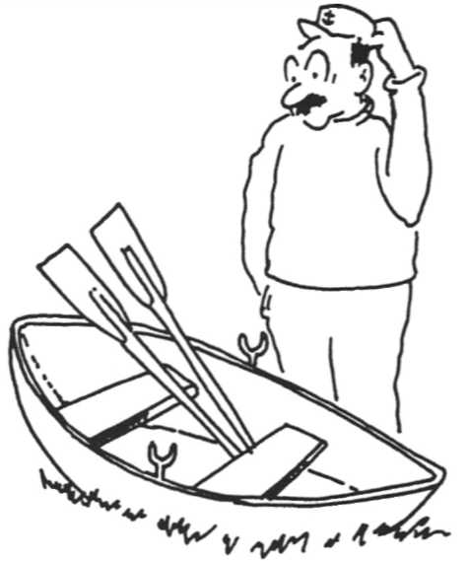

Tekening 10-2

In de winkel hebben ze roeiboten met

een houten romp en met een romp van

kunststof (polyester).

Frits heeft niet veel ujd om te knutselen.

Hij heeft een drukke baan. Welke roeiboot

kan hij het beste kopen? Waarom?

De roeiboot met de houten/kunststoffen romp,

omdat

Lees verder in je tekstboek

Kringloop van stoffen

**O:10/5** Hier zie je een tekening van een koe.

Maak met deze woorden een kringloop van stoffen:

gras, bacteriën en schimmels, koe, mineralen, mest.

* Schrijf de woorden in de goede hokjes.
* Teken daarna tussen de hokjes een pijl.   
  Zorg dat de pijlen de goede richting op staan!

In deel 1 heb je geleerd dat planten suiker kunnen maken. Het zijn producenten. Planteneters en vleeseters zijn consumenten

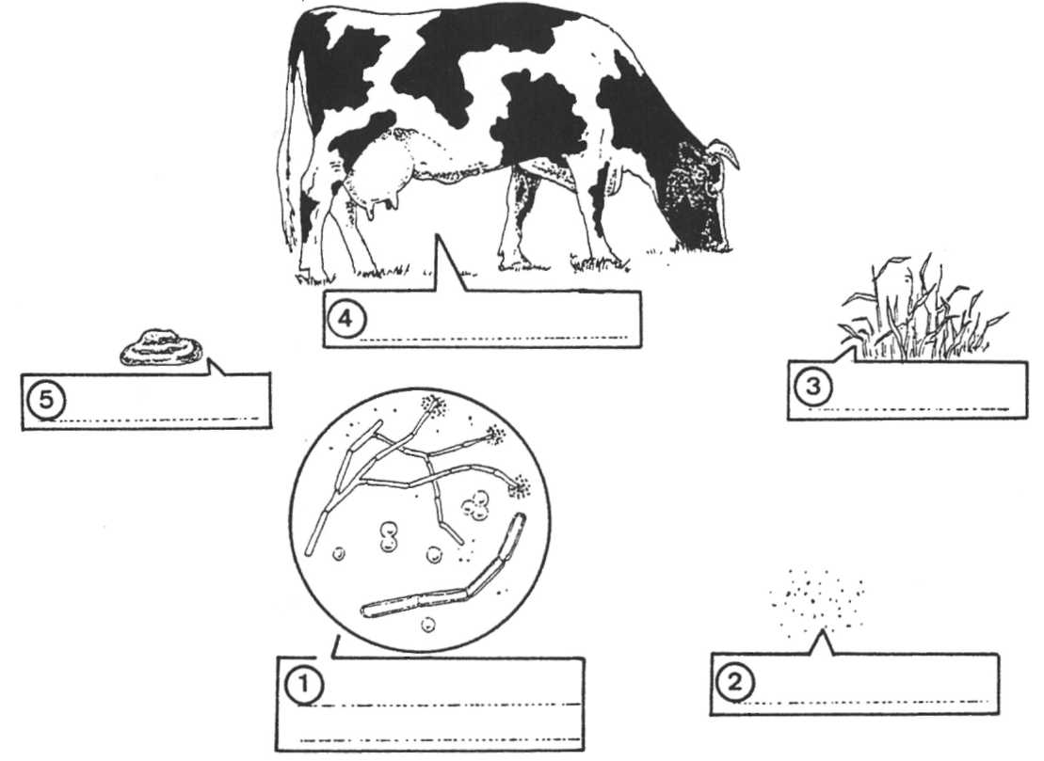

Tekening 10-3

a Hoe noem je de schimmels en bacteriën?

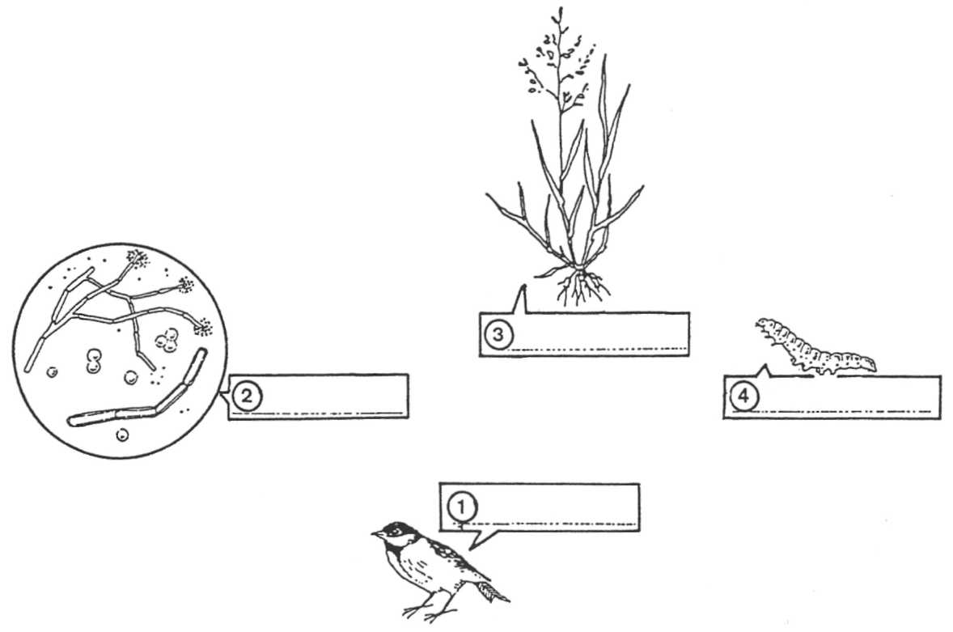b Je ziet hieronder weer een kringloop.

**0:10/6**

Schrijf in de goede hokjes deze woorden:   
producent, consument, consument, reducenten.

O:10/7

Deze tekening laat het ontstaan van een vuilnisbelt zien.

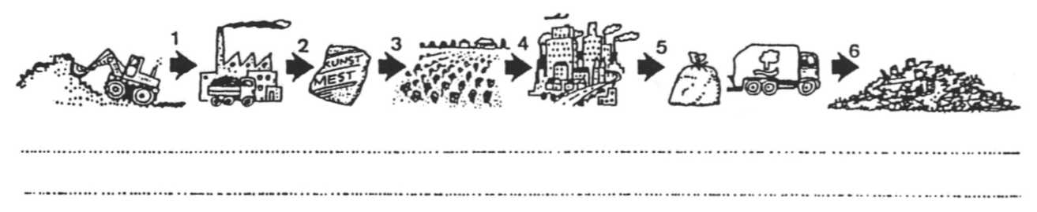Tekening 10-5

a Is hier sprake van een kringloop van stoffen? Ja/Nee

b Schrijf bij de goede pijlen deze woorden: afval afvoeren, storten, produkten gebruiken, mineralen onttrekken.

c Leg uit wat "de bodem raakt uitgeput" betekent,

.

d Waar komen de mineralen van de akker terecht?

e Is er bij een mestoverschot ook geen kringloop van stoffen meer? Leg je antwoord uit.

Ja/Nee, want

Lees verder in je tekstboek

Afval, wat doe je ermee?

a Wat is huishoudelijk afval?

O: 10/8

b Noem twee redenen waarom er vroeger minder afval was.

Kijk naar de grafiek over afval in je tekstboek. Beantwoord daarna deze vragen:   
a Uit welke 6 groepen bestaat het huishoudelijk afval?

O: 10/9

1

2

3

4

5

6

b Welk huishoudelijk afval is biologisch afbreekbaar?

Je ziet hier 2 soorten afvalbakken.

O: 10/10

* Kleur de gestippelde bak grijs.
* Kleur de witte bak groen.

Welk soort huishoudelijk afval moetje in elke bak gooien?

Schrijf het goede afval onder elke bak.

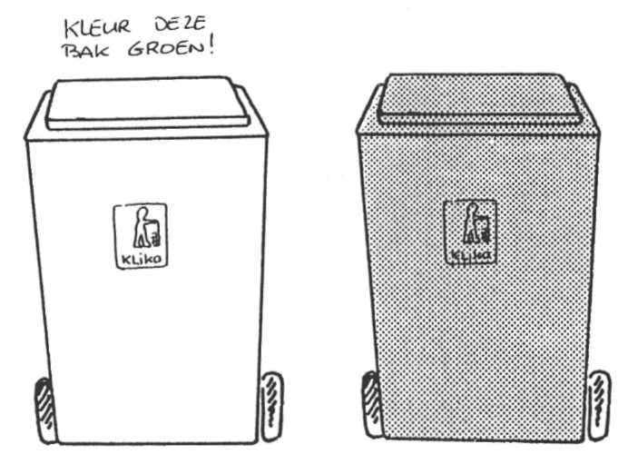Kies uit de afvalgroepen die je bij O: 10/9a hebt ingevuld.

Tekening 10-7  
 Lees verder in je tekstboek

1 recycling

Wat is recycling?

O:10/11

Is er bij recycling een kringloop van stoffen?

O:10/12

Leg je antwoord uit.

Ja/Nee, want

Je ziet hier een strip over het recyclen van glas.   
In welke volgorde moeten de plaatjes staan?   
Noteer onderaan de goede volgorde.

O:10/13

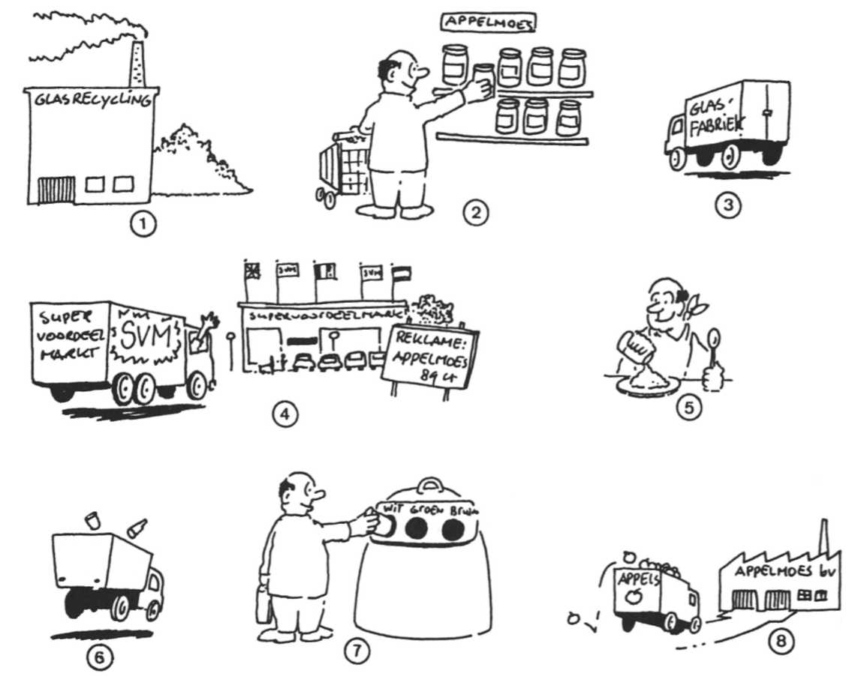

Tekening 10-8

O:10/14

Welke voordelen heeft het recyclen van papier, karton en glas?

Hieronder zie je een paar symbolen.

O:10/15

Je ziet ze op sommige verpakkingen staan.

Wat betekent elk symbool?

Schrijf een van deze regels onder het goede symbool.

Kies uit: blik dat hergebruikt kan worden, voor de glasbak, deze verpakking kan bij het oud papier, dit produkt mag niet in de vuilnisbak.

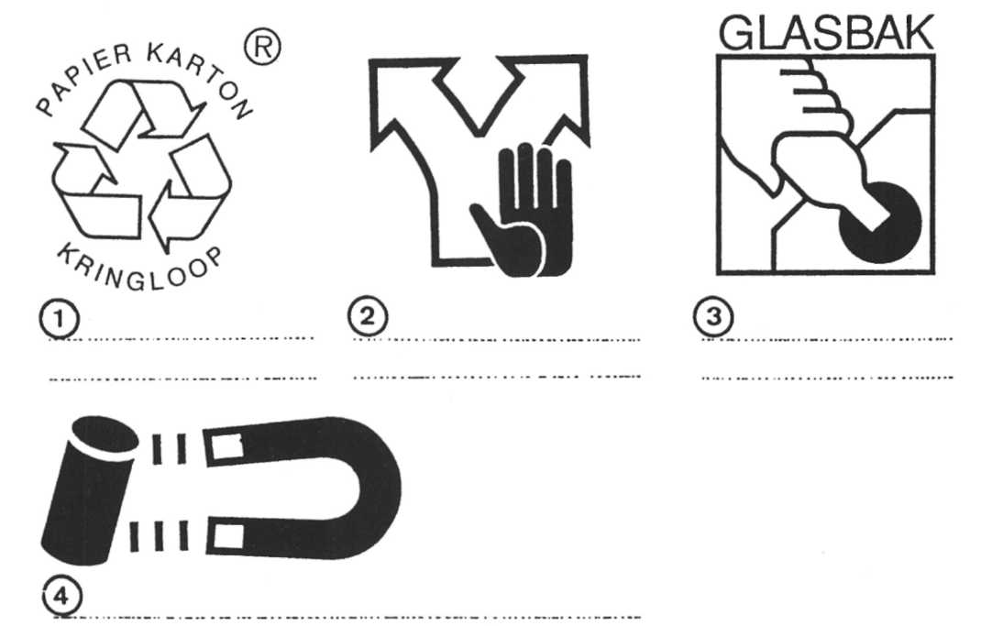

Tekening 10-9

Geef je mening over de blikjesmachines in de supermarkten. Vind je het een goed idee? Zou het een succes worden?

O:10/16

O:10/16

O:10/17

a Wat is compost

b Noem redenen waarom compost goed is voor de planten in de tuin.

1

2

3

Lees verder in je tekstboek

2 storten

O:10/18

a Waarom vonden de gemeenten vroeger het storten van afval wel makkelijk?

**............................................................................................................................................**

b Welk gevaar bleek het storten van afval najaren te hebben veroorzaakt?

**............................................................................................................................................**

O:10/19 Waarom wordt er tegenwoordig eerst een grote betonnen bak op de stortplaats   
gemaakt?

**............................................................................................................................................**

O:10/20 Heb je bij het storten van afval een kringloop van stoffen? Ja/Nee

Lees verder in je tekstboek

3 verbranden

O:10/21 a Hoe wordt de warmte die uit de verbrandingsovens vrijkomt, gebruikt?

**............................................................................................................................................**

b Noem nog een voordeel van het verbranden van afval.

**............................................................................................................................................**

O:10/22 a Wat gebeurt er met de verbrandingsresten?

**...........................................................................................................................................**

**............................................................................................................................................**

b Noem enkele nadelen van afvalverbranding.

**...........................................................................................................................................**

**...........................................................................................................................................**

O:10/23 Is er bij afvalverbranding een kringloop van stoffen? Ja/Nee

O:10/23 Welke manier van afvalverwerking vind je beter: recycling, storten of verbranden?

Leg je antwoord kort uit.

Recycling/Storten/Verbranden,want**............................................................................................................**

**.....................................................................................................................................................................**

Lees verder in je tekstboek.

Wat kun je zelf doen?

Je hebt intussen veel over afval geleerd.

Neem O: 10/1 weer voor je. Zou je de enquête nu anders invullen? Geef je nieuwe antwoorden aan met een andere kleur pen.

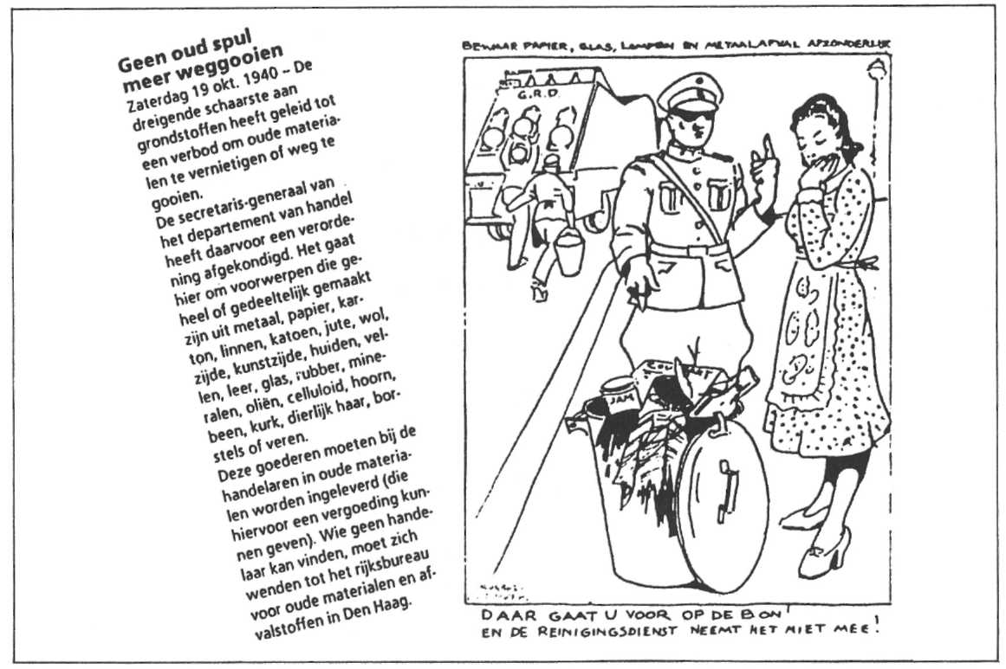

Wat gebeurt er al thuis aan de afvalberg?

Tekening 10-10

|  |  |  |  |  |
| --- | --- | --- | --- | --- |
|  | | GEBEURT AL | ZOU KUNNEN | ONMOGELIJK |
| 1 | We kopen zo groot mogelijke verpakkingen |  | □ | □ |
| 2 | We kopen appels per kist of onverpakt. | □ | □ | □ |
| 3 | We kopen koffiemelk in grote flessen. | □ | □ | □ |
| 4 | We kopen navullingen. | □ | □ | □ |
| 5 | We gebruiken geen keukenrollen. | □ | □ | □ |
| 6 | We gebruiken geen wegwerpspullen. | □ | □ | □ |
| 7 | Deze produkten kopen we in flessen: | □ | □ | □ |
|  | melk | □ | □ | □ |
|  | yoghurt | □ | □ | □ |
|  | vla | □ | □ | □ |
|  | frisdrank | □ | □ | □ |
|  | room | □ | □ | □ |
|  | bier | □ | □ | □ |

Vul deze lijst in. Zet in de goede kolom steeds een kruisje.

O:10/26

|  |  |  |  |  |
| --- | --- | --- | --- | --- |
|  | | gebeurt al | zou kunnen | onmogelijk |
| 8 | We kopen weinig produkten in blik. | □ | □ | □ |
| 9 | We kopen weinig kant-en-klaar-maaltijden. | □ | □ | □ |
| 10 | We kopen onverpakte groenten. | □ | □ | □ |
| 11 | We nemen altijd een tas naar de winkel mee. | □ | □ | □ |
| 12 | We gebruiken ongekleurd w.c.-papier. | □ | □ | □ |
| 13 | We hebben een sticker op de deur tegen ongevraagd drukwerk. | □ | □ | □ |
| 14 | We lezen de krant samen met de buren. | □ | □ | □ |
| 15 | We gebruiken oplaadbare batterijen. | □ | □ | □ |
| 16 | We gebruiken adapters in plaats van batterijen. | □ | □ | □ |
| 17 | We gebruiken geen spuitbussen. | □ | □ | □ |
| 18 | We bewaren knutselmateriaal voor clubs. | □ | □ | □ |
| 19 | We brengen oude spullen naar de kringloop­winkel, een ruilbeurs of bazar. | □ | □ | □ |
| 20 | We doen oude kleding in een zak van het Leger des Heils of in de zak van Max. | □ | □ | □ |
| 21 | We doen GFT-afval in ons eigen compostvat. | □ | □ | □ |
| 22 | We brengen chemisch afval naar de chemokar. | □ | □ | □ |
| 24 | We gebruiken kadopapier opnieuw. | □ | □ | □ |
| 25 | We gebruiken grote enveloppen opnieuw. | □ | □ | □ |
| 26 | We proberen kapotte dingen eerst te repareren. | □ | □ | □ |
| 27 | We kopen spijkers en schroeven onverpakt. | □ | □ | □ |
| 28 | We kopen een andere fiets meestal uit de krant. | □ | □ | □ |
| 29 | We zorgen dat het afval in speciale bakken komt. | □ | □ | □ |
| 30 | We kopen wel eens spullen in de kringloop­winkel. | □ | □ | □ |

E: 10/27

Doe de afval-race!

Watje nodig hebt is tekening 10-11, een dobbelsteen en net zoveel fiches als spelers.

Hieronder lees je wat de cijfers betekenen.

3 Een snelle start is nog geen goed begin. Motorolie hoort niet in het putje thuis. Breng het liever naar een garage. Begin opnieuw. 5 Last van luchtjes op de wc? Laat de spuitbus staan en steek een lucifer af. Dennegeur hoort in de bossen thuis. 1 plaats terug. 8 De glasbak is er alleen voor lege flessen, maar ook voor glazen potjes. Nog beter: glaswerk met statiegeld. 2 plaatsen vooruit. 9 Zeg dat ze thuis minder vlees kopen. Al die varkens en koeien maken maar mest en dat geeft weer zure regen. 2 plaatsen vooruit. 11 Van oud papier kan nieuw papier gemaakt worden. Recycling heet dat. Je hebt 100 kilo gespaard, dus je mag naar 16. 12 Spaarlampen zijn goed voor het milieu. Maar wist je dat als ze stuk zijn, ze slecht zijn voor het milieu? 1 beurt overslaan. 14 Hebben ze thuis een nieuwe auto nodig? Zorg dat ze er een kopen die zuinig rijdt. Er zit al genoeg troep in de luchtje mag nog een keer. 15 Melk uit een fles is net zo lekker als uit een pak. Voor het sjouwen magje 2 plaatsen verder. 18 Oude kleren weggegooid? Zonde! Geef ze voortaan aan het Leger des Heils of aan Max. Dan wordt er nog iets goeds mee gedaan. 2 plaatsen terug. 19 Een boodschappentas scheelt 1000 plastic tassen. Een broodtrommeltje scheelt 1000 plastic zakjes. Ga naar 22. 21 Lipstick, nagellak, haarspray en andere cosmetica horen bij het chemisch afval. Wie mooi wil zijn moet pijn lijden: 1 beurt overslaan. 23 Ook zo blij met blik? Gooi de blikjes dan in de prullenbak en niet op straat of in de berm. 1 plaats terug. 25 De afvoer is verstopt. Zeg thuis dat ze geen ontstoppingsmiddel moeten gebruiken, maar gewoon een ouderwetse ontstopper. 1 plaats vooruit. 27 Je hebt je kamer geschilderd. Mooi. Jammer datje de peut door de gootsteen hebt gespoeld. 5 plaatsen terug. 28 Je hebt ze thuis overtuigd dat ze geen wasverzachters moeten gebruiken. 2 plaatsen vooruit. 29 Je bent de tuin te lijf gegaan met middelen die niet alleen ongedierte en onkruid doden. Terug naar af! 31 Eind goed, al goed. Je hebt een medaille verdiend voor milieuvriendelijk gedrag!

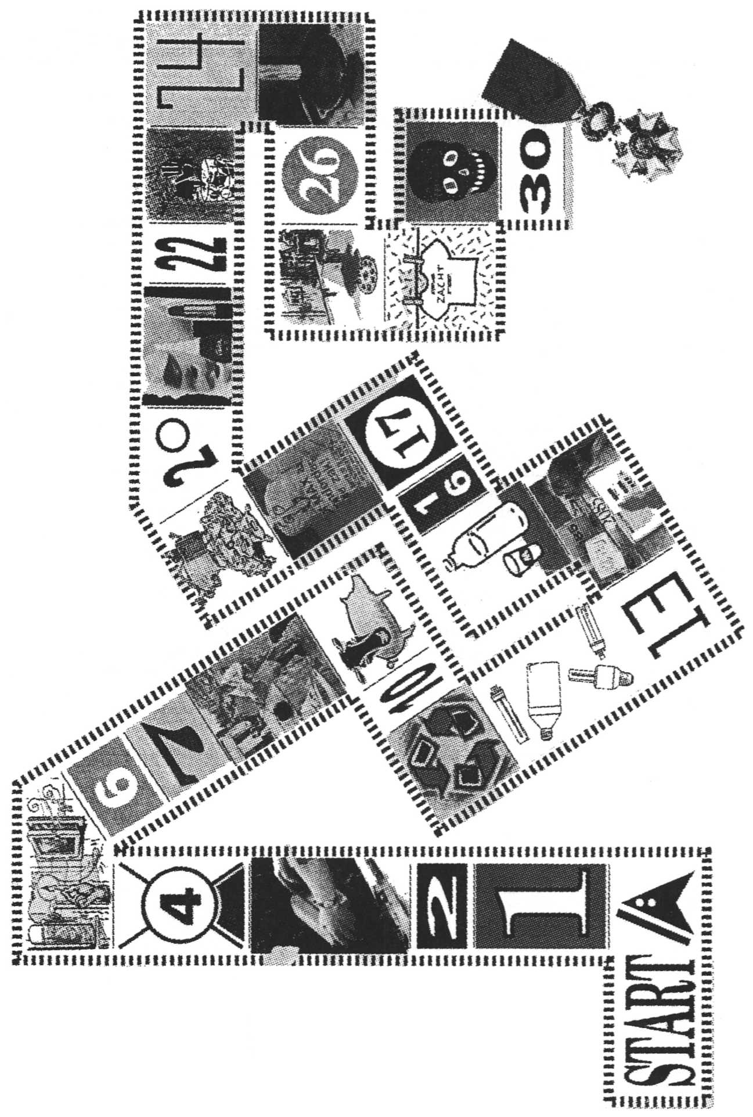

Tekening 10-11